OP vom 22.07.2021

Künstler legen sich ins Zeug
Für ein neues Kunstprojekt verbindet die Bürgerstiftung Fronhausen den sozialen Zweck mit der Kreativität der Bürger und ruft zum Mitmachen auf. Höhepunkt ist die Versteigerung Ende August.
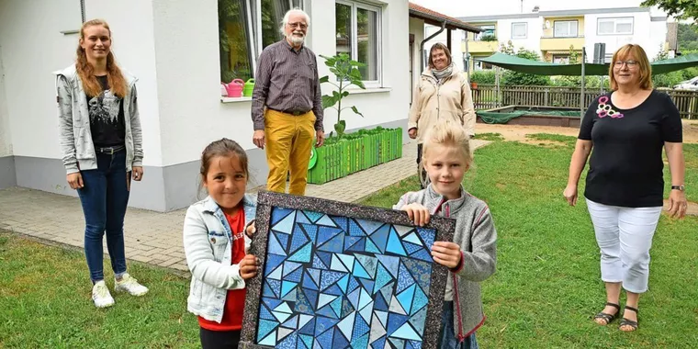

Fronhausen
In Fronhausen geht es gerade besonders kreativ zu, zumindest bei den kleinen und großen Künstlern, die für ein großes Ziel bereits den Pinsel schwingen, oder auch Nadel, Meißel, Hammer und andere Werkzeuge. Das Ziel: Viele kunstvolle Unikate aller Art schaffen, unter die Leute bringen und damit soziale Projekte in der Gemeinde fördern.
Darum geht es bei der Aktion der Bürgerstiftung Fronhausen, die unter dem Motto „Miteinander – Füreinander“ zur Teilnahme an dem neuen Kunstprojekt aufruft und die Objekte sammelt. Diese kommen dann am 29. August bei einer großen Auktion unter den Hammer.
Darunter ein Werk der Kita Bellnhausen – denn aus diesem Anlass hatte sich eine Kunstgruppe in der Kita-Mannschaft gebildet. Vier kleine Künstlerinnen und Künstler arbeiteten mit Praktikantin Sophie Möller an dem Vorhaben und nutzten als Grundlage einen alten Bilderrahmen, der bereits in der Kita zum Einsatz kam, dann jedoch ungenutzt herum stand. Also erhielt er einen neuen Sinn und wurde von den Kindern optisch aufgepeppt.
Kniffelig wurde die Gestaltung des „Inneren“, das aus zahllosen Dreiecken besteht und nach der Tangram-Technik angelegt wurde: „Das alte Legespiel Tangram dreht sich um die richtige Anordnung verschiedener geometrischer Figuren und fördert das geometrische Verständnis von Kindern“, erklärt Kita-Leiterin Elke Schwing. In diesem Fall entschieden sich die Kinder jedoch dafür, ausschließlich Dreiecke in verschiedenen Blautönen zu verwenden, diese lückenlos aneinanderzulegen, erwies sich als „die eigentliche Herausforderung“.
Zwei Tage lang wurde geschnitten, sortiert, angelegt, nachgebessert und geklebt. Die blauen Einzelteile bestehen aus diversen Papierarten, vom Präge- bis zum geschöpften Papier. Das Ganze übersprühten die Kinder dann noch mit farblosem Lack, um dem Kunstwerk mehr Haltbarkeit zu verleihen. „Es ist schön geworden und das hat richtig Spaß gemacht“, berichten zwei Mädchen der Gruppe stolz bei der Präsentation ihres Kunstwerks.

Pandemie brauchte finanzielles Polster auf
Und das steht bereits auf der wachsenden Liste für die große Versteigerung in einigen Wochen, der Höhepunkt des Projekts. Weitere liebevoll gestaltete Objekte aller Art trudeln bereits nach und nach ein, von einer aufwendigen Quiltdecke bis zu handbemalten Fantasiefiguren. Kreiert für Fronhäuser von Fronhäusern, auch einige ehemalige Bewohner beteiligen sich aus der Ferne an dem Projekt.
Mit dem Geld aus der Versteigerung will die Bürgerstiftung verschiedene Projekte in der Gemeinde unterstützen, so das Ehrenamt und den sozialen Zusammenhalt in den Ortsteilen fördern, „zur Belebung des Gemeinwohls“, erklärt Gunthram von Schenk von der Bürgerstiftung. Die Organisation musste während der Pandemie ihr finanzielles Polster aufbrauchen, ohne die Kassen bei öffentlichen Aktionen wieder füllen zu können. Daher sei die Teilnahme aus der Bevölkerung umso wünschenswerter, um praktisch über das gemeinsame Bürgerprojekt die Corona-Lücke zu füllen und die Arbeit in Zukunft fortsetzen zu können.
Wie viele Stücke am Ende bei der Auktion im Angebot sein werden, lässt sich noch nicht sagen, Kunstwerke aller Art werden noch bis zum 15. August gesammelt. „Wir werden viele interessante Objekte zusammen tragen können, es lohnt sich“, betont von Schenk, der weiter jeden zum Mitmachen aufruft.

